附件3

【第一步】去百度搜索360云盘即可找到360云盘的首页
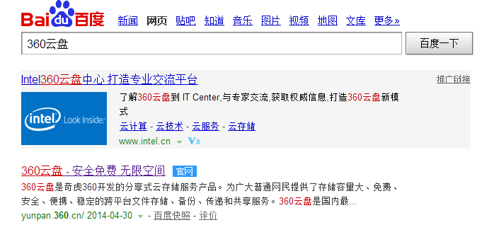

【第二步】点击进入360云盘首页，在用户名中输入：hdjkjys6688@163.com
在密码中输入：hdjkjys6688，点击登录
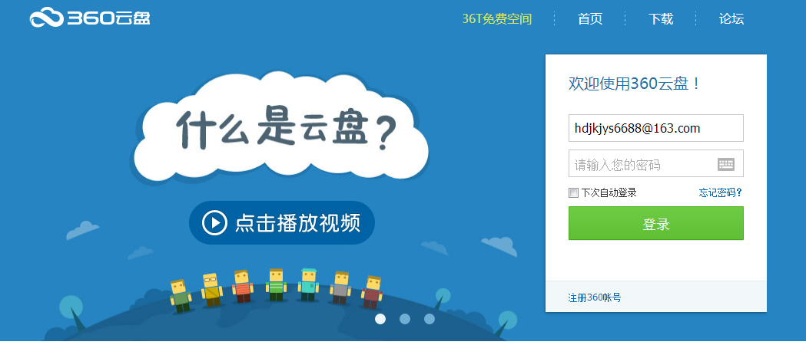

【第三步】进入360云盘网页版界面后，鼠标右键点击需要下载的文件，在弹出的列表中选择“下载”
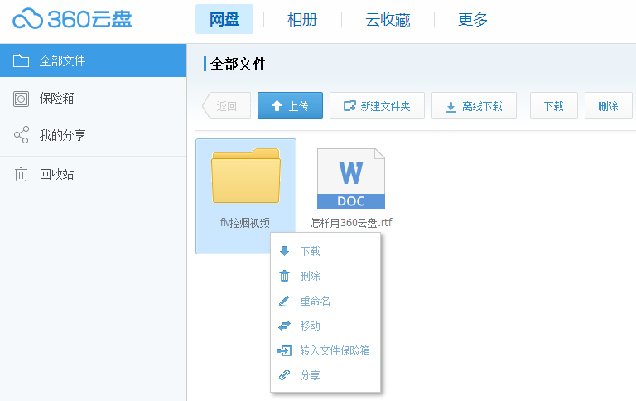

【第四步】选择欲保存文件的路径后开始下载文件。
